ГУАП

КАФЕДРА № 53

ОТЧЕТ   
ЗАЩИЩЕН С ОЦЕНКОЙ

ПРЕПОДАВАТЕЛЬ

|  |  |  |  |  |
| --- | --- | --- | --- | --- |
| доц., канд. техн. наук |  |  |  | А. В. Бржезовский |
| должность, уч. степень, звание |  | подпись, дата |  | инициалы, фамилия |

|  |
| --- |
| ОТЧЕТ О ЛАБОРАТОРНОЙ РАБОТЕ 3 |
|  |
| по курсу: МЕТОДЫ И СРЕДСТВА ПРОЕКТИРОВАНИЯ ИНФОРМАЦИОННЫХ СИСТЕМ И ТЕХНОЛОГИЙ |
|  |
|  |

РАБОТУ ВЫПОЛНИЛ

|  |  |  |  |  |  |
| --- | --- | --- | --- | --- | --- |
| СТУДЕНТ ГР. № | 3641 |  |  |  | Фомин.М.Б |
|  |  |  | подпись, дата |  | инициалы, фамилия |

Санкт-Петербург 2019

**Описание задачи:**

По аналогии с примерами, приведенными в п. 3.1, 3.2: — реализовать запросы а) .. в), указанные в варианте задания; — самостоятельно предложить и реализовать запросы, демонстрирующие использование директив distinct, order by, as, [not] in, [not] between … and …, is [not] null, [not] like

**Вариант задания (вариант 16):**

Создайте базу данных для хранения следующих сведений: город, район, квартира, комната, площадь, цена, агент, продажа. Составьте запросы, позволяющие выбрать:

а) перечень однокомнатных квартир, продаваемых в Московском районе;

б) квартиры, находящиеся на одной улице, но в различных районах;

в) двух- и трехкомнатные квартиры, имеющие одинаковую площадь;

г) средняя цена однокомнатной квартиры в городе;

д) районы, в которых продается наибольшее число объектов недвижимости;

е) районы, в которых минимальна стоимость квадратного метра;

ж) улицы, продолжительность которых ограничивается только одним районом;

з) районы, в которых не продаются однокомнатные квартиры;

и) районы, в которых продаются квартиры всех строительных серий.

1. Реализация запросов указанных в вариантах задания

а) перечень однокомнатных квартир, продаваемых в Московском районе;

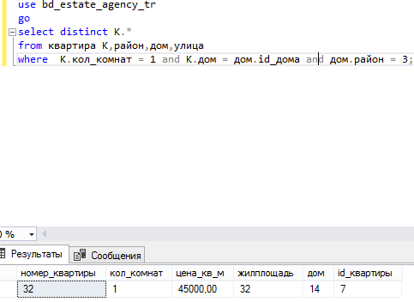

Рисунок 1 результат выполнения запроса а

б) квартиры, находящиеся на одной улице, но в различных районах

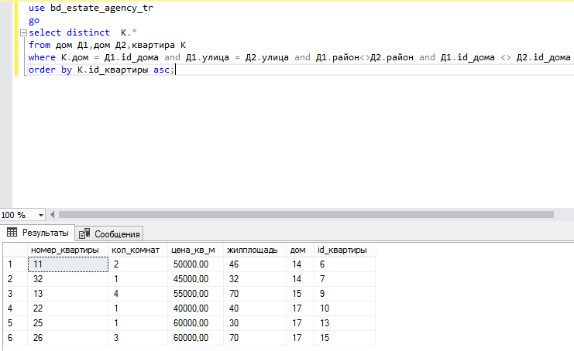

Рисунок 2 результат выполнения запроса б

в) двух- и трехкомнатные квартиры, имеющие одинаковую площадь;

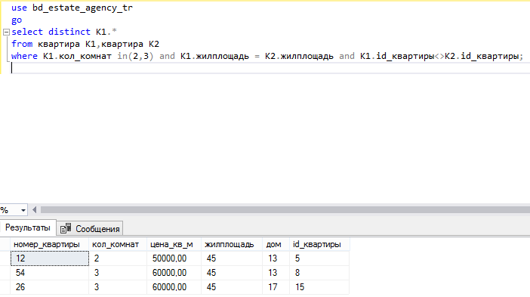

Рисунок 3 результат выполнения запроса в

Запрос демонстрирующий использование недостающих директив, описанных в пункте 4.2 .

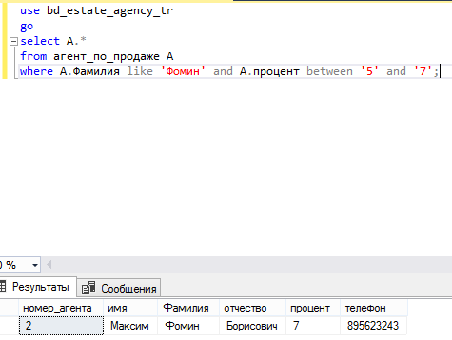

Рисунок 4 результат выполнения дополнительного запроса

1. SQL запросы

а)

use bd_estate_agency_tr

go

select distinct К.*

from квартира К,район,дом,улица

where К.кол_комнат = 1 and К.дом = дом.id_дома and дом.район = 3;

б)

use bd_estate_agency_tr

go

select distinct К.*

from дом Д1,дом Д2,квартира К

where К.дом = Д1.id_дома and Д1.улица = Д2.улица and Д1.район<>Д2.район and Д1.id_дома <> Д2.id_дома

order by К.id_квартиры asc;

в)

use bd_estate_agency_tr

go

select distinct K1.*

from квартира K1,квартира K2

where K1.кол_комнат in(2,3) and K1.жилплощадь = K2.жилплощадь and K1.id_квартиры<>K2.id_квартиры;

доп запрос)

use bd_estate_agency_tr

go

select А.*

from агент_по_продаже А

where А.Фамилия like 'Фомин' and А.процент between '5' and '7';